З початку року більшість безробітних Кіровоградщини працевлаштувались у сільському, лісовому та рибному господарстві

Ситуація на ринку праці та результати діяльності служби зайнятості Кіровоградської області у січні-липні 2020 року
(за даними Державної служби статистики України та адміністративними даними державної служби зайнятості)

За останніми оприлюдненими даними Державної служби статистики України протягом І кварталу 2020 року у порівнянні з І кварталом 2019 року, на ринку праці області спостерігалася така ситуація:
- збільшення рівня участі населення у робочій силі у віці 15-70 років з 62,5% до 63,8%;
- збільшення рівня зайнятості населення у віці 15-70 років з 54,9% до 56,8%;
- зменшення чисельності безробітного населення у віці 15-70 років (розрахованого за методологією МОП) з 52,1 тис. осіб до 47,8 тис. осіб;
- зменшення рівня безробіття населення у віці 15-70 років (розрахованого за методологією МОП) з 12,1% до 11,0%.
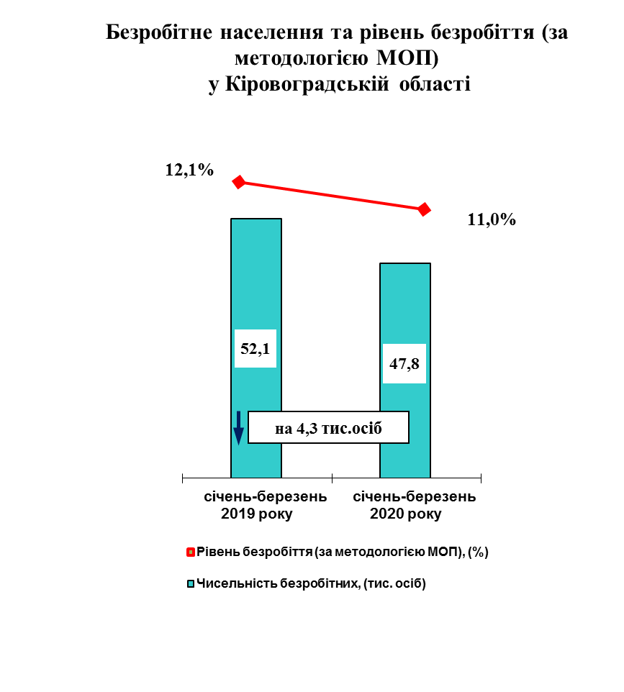

Протягом січня-липня 2020 року роботодавцями було подано інформацію про заплановане масове вивільнення 2,8 тис. працівників, що на 2,6% більше, ніж у січні-липні 2019 року. Із загальної кількості попереджених про масове вивільнення 61,0% становили працівники установ охорони здоров'я та надання соціальної допомоги; 21,9% – працівники державного управління й оборони; тощо.
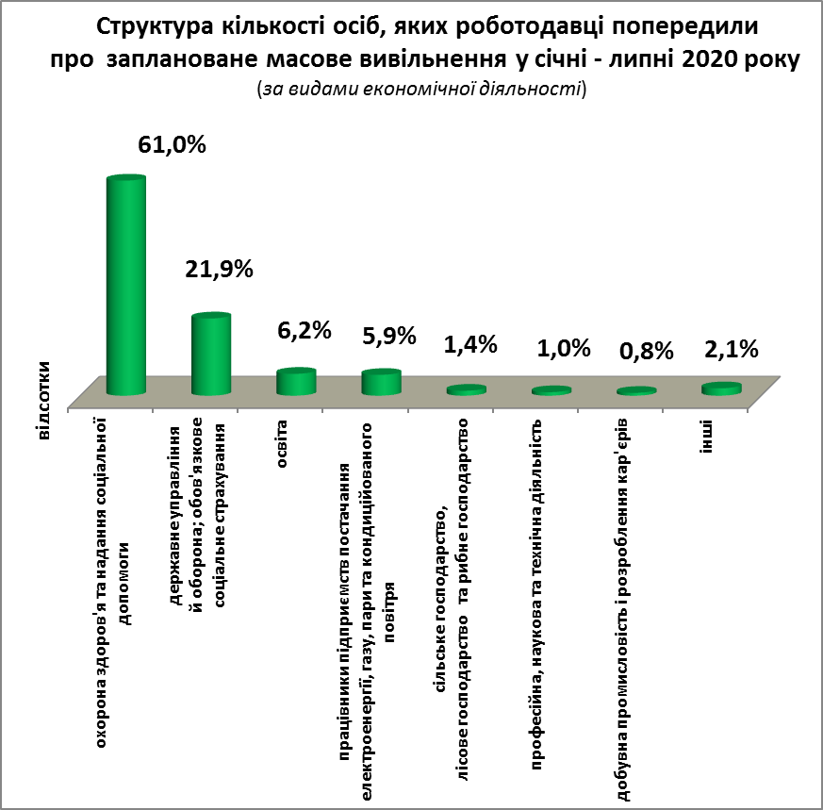
У січні-липні 2020 року, у порівнянні з січнем-липнем 2019 року, кількість роботодавців, які співпрацювали з центрами зайнятості, зменшилась на 13,7% та становила 3,4 тис.
Кількість вакансій у базі даних служби зайнятості області зменшилась на 24,8% до 17,2 тис. одиниць.
Кількість працевлаштованих осіб зменшилась на 21,6% та становила 11,4 тис. осіб. При цьому, 21,8% з них були працевлаштовані оперативно до надання статусу безробітного.
З числа колишніх безробітних 66,7% знайшли роботу у сільському, лісовому та рибному господарстві; 10,2% – у переробній промисловості; 7,2% – в оптовій та роздрібній торгівлі, ремонті; по 2,3% – у державному управлінні й обороні та в охороні здоров’я та наданні соціальної допомоги; 2,2% у транспорті, складському господарстві, поштовій та кур’єрській діяльності; 2,0% - в освіті; тощо.
На нові робочі місця з компенсацією роботодавцю витрат у розмірі єдиного внеску на загальнообов’язкове державне соціальне страхування працевлаштовані 101 зареєстрованих безробітних, з них 53 зареєстрований безробітний працевлаштований на робочі місця, створені у пріоритетних видах економічної діяльності суб’єктами малого підприємництва.
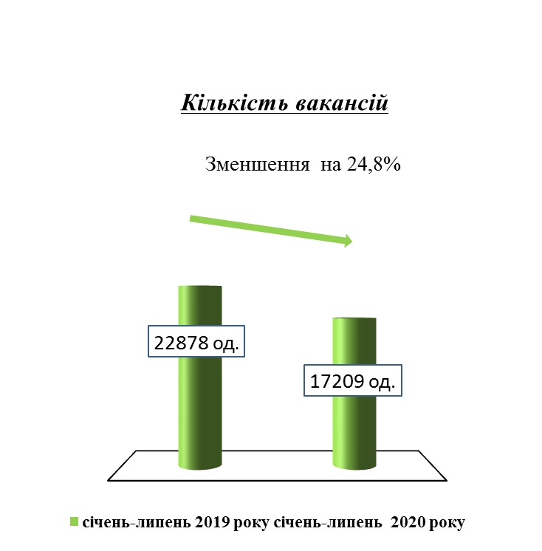 | 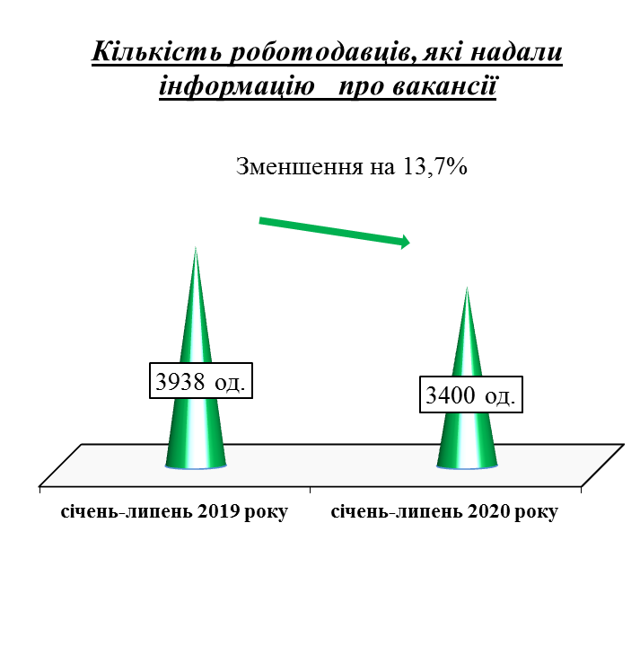

Відділ статистики та прогнозування Кіровоградського обласного центру зайнятості

